3D魔法鏡片尋寶記
校名：仕隆國小
指導老師：黃安佳、馬櫻芳、李月娥、楊千慧
- 目的
請闖關者在調整偏光片時，可發現鏡片的特殊效果，藉由尋寶遊戲及找字的過程學習到光具有波的特性，及不同的材料也會形成偏折的效果。能更加的了解現在最熱門的3Ｄ電影，其視覺效果是利用哪些原理所形成。
二、實驗器材
偏光片、膠帶、圖片、剪刀
三、活動過程
1.遊戲規則：先將兩片透明偏光片疊在一起，再旋轉其中一片的方向，使兩片相疊後呈黑暗的狀態，再以一片以膠帶黏貼在投影膠片上剪成小光束的樣子放入兩片透明偏光片中間，將相疊的暗色偏光片放在事先準備好的圖片上，利用貼膠帶的投影片如拿手電筒般的小光束來尋找關主所指定的三樣圖形。
2.進階挑戰： 請闖關者選出一張投影膠片，放在一張透明偏光片上，旋轉另一張偏光片，利用不同角度時偏光片所呈現的各種色彩來找出透明片上的圖形或文字，並告訴關主看到的圖形或文字和有幾種顏色。
3. 過關標準：完成兩樣挑戰即可過關 。
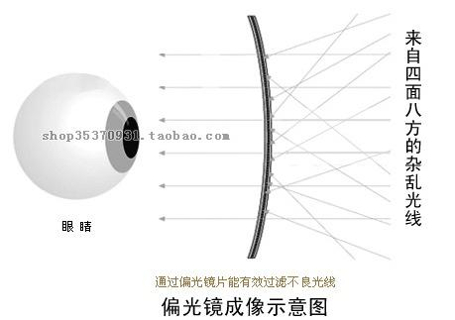
4. 自己玩玩看：自己在偏光片上貼膠帶，可貼多層一些，再拿另一偏光鏡片旋轉，來觀察圖片變化。

四、原理探討
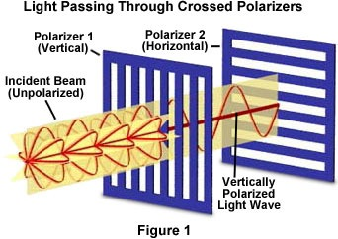
光雖然有粒子的特性，但也是一種電磁波，電磁波的振動面有不同的方向，而立體眼鏡的鏡片是一種具有光柵（很細小的縫，如同柵欄）的偏光鏡，只允許相同方向的光通過。當兩片鏡片的光柵方向一樣時，一部份的光就可以通過。但是當光柵一層為橫向，另一層為縱向時，通過橫向的光又會被縱向的光柵擋住，就會看起來就黑黑的（暗的）。因此360度旋轉二片偏光鏡鏡片時，就會看到每90度就有一亮一暗的變化。
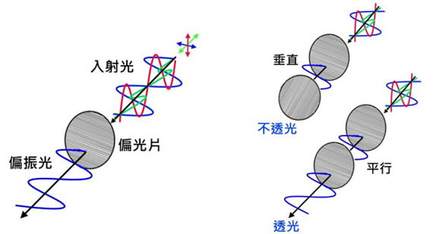
若是在偏光鏡上貼膠帶，因為膠帶在製造的過程，其分子已被排列成具有雙折射特性（即有二個不同的折射率），有些光進入後會依A折射率偏折，有些光則依B折射率偏折，而變為二束光，透過另一鏡片後又減少了某些方向與光柵不同的光，造成我們在旋轉偏光鏡時所看到的不同顏色的光是膠帶雙折射特性造成的互補色光，所以會隨著角度的變化而不同。

